**附件2：**

**2021年双创竞赛月项目申报表**

|  |  |  |  |  |
| --- | --- | --- | --- | --- |
| 项目名称 |  | | | |
| 对标赛事名称 |  | | | |
| 项目负责人 |  | | 教研室 |  |
| 比赛时间 |  | | 地点 |  |
| 预计参赛人数 |  | | 比赛形式 | （理论/实操） |
| 评委 | 姓名 | 职务、职称 | | |
|  | *（按实际增减行数）* | | |
|  |  | | |
| **主要内容包括：（可附页、可附件）**   1. **参赛对象**   **二、竞赛要求、方式、内容、场地及设备**  **三、竞赛规则（理论考试则附上试题、实操附上考核方案）及评分方法与标准**   1. **安全及其它注意事项** 2. **经费预算**   ***（注：没有写无。经费主要用于竞赛耗材，并详细说明单价、数量和用途。不支持宣传及打印费支出，奖品根据赛事数量（每项赛事一等奖1人，二等奖2人，三等奖3人计算）统一采购）*** | | | | |

备注：此表采取信息化形式审批，无需提交纸质档。

**信息化形式审批流程如下：**

第一步：打开三一集团办公系统，选择请示类自定义流程

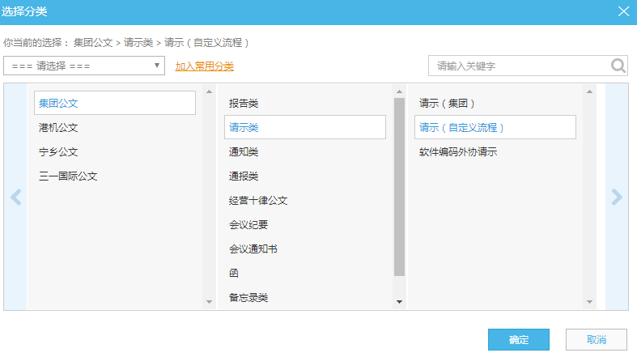

第二步：在正文中输入附件1表格中内容，以学院为单位统一请示、一赛一表。

第三步流程节点：部门长→刘湘冬→邓秋香，抄送侯晓丽。

